Artes Visuales 1º medio / Unidad 1 / OA2;5;6 / Actividad 3

Actividad 3: Mis primeras serigrafías (10 horas de clases)

Con la guía de la o el docente, las y los estudiantes observan objetos cotidianos, elaborados con procedimientos de serigrafía, y comentan acerca de sus contextos de origen (por ejemplo: los que provienen del mundo de la publicidad, cómics, películas, grupos musicales e imágenes icónicas, entre otras). La o el profesor explica que la serigrafía es un procedimiento que permite la impresión de imágenes en casi cualquier superficie, y la repetición masificada e idéntica de estas. Por último indican objetos de su vida cotidiana que han sido elaborados a partir de la serigrafía.

Luego, invita a los y las estudiantes a apreciar estéticamente grabados y serigrafías de artistas, como Andy Warhol, Mono González, Matilde Pérez y Guillermo Núñez. Para esto:
- Dialogan acerca de las sensaciones, emociones e ideas que les produjo la observación de grabados y serigrafías.
- Basados en sus conocimientos, clasifican grabados y serigrafías en relación con los procedimientos usados.
- Comparan algunas de las obras, desde el punto de vista de la relación entre sensaciones, emociones e ideas que les producen, propósito expresivo y uso del lenguaje visual, registrándolas en sus bitácoras.

Los y las estudiantes realizan una investigación artística experimentando con procedimientos de serigrafía. Para esto:

- Observan el modelamiento de la o el profesor.
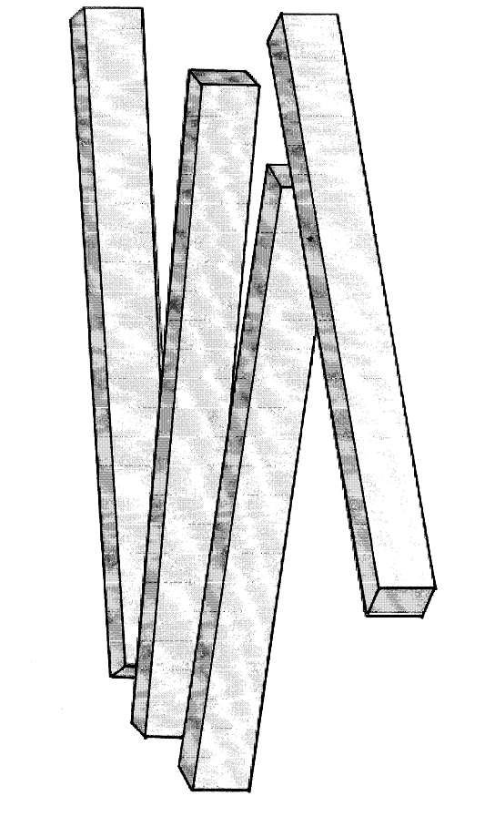
- Se reúnen en parejas y construyen un bastidor con palos de madera de 3x3 x 30 cm de largo.

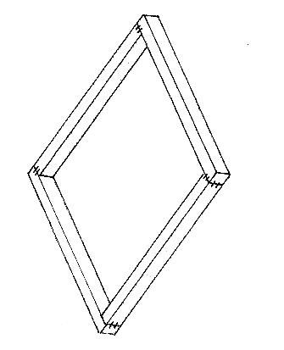
- Los unen con cola fría, una vez secos los engrapan o afirman poniendo clavos en las esquinas.

- Cortan un trozo de tela fina (muselina, velo fino o malla especial para serigrafía) que sobrepase 5 cm al bastidor.
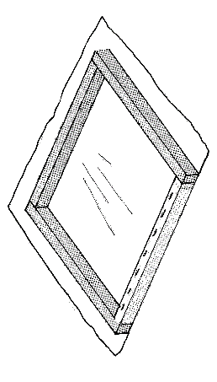
- Luego se fija el género al bastidor con una engrapadora, cuidando que quede lo más tirante posible. Para eso se procede engrapando primero las esquinas en forma de X y luego se continúa engrapando por un lado y otro, alternando los lados y tirando la tela al mismo tiempo.

- Se cubren los bordes internos del bastidor con huincha embaladora, para que la pintura no se cuele por los bordes.
- Determinan los sectores que quedarán impresos, y las zonas restantes se cubren con cola fría o papel kraft encolado, para que evitar que pase la pintura.
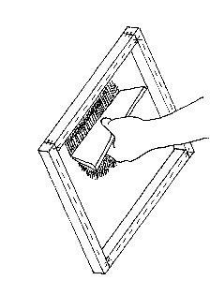
- Luego, imprimen sobre un soporte con tintas o pinturas amigables con el medioambiente; para esto, ubican el bastidor sobre el soporte y echan pintura en su interior, extendiéndola con una espátula o regla o racleta.

- Levantan el bastidor y dejan que la pintura seque.
- Experimentan con el procedimiento elaborando nuevas imágenes que imprimen sobre diferentes superficies y objetos.

Evalúan formativamente, con sus pares, la variedad de los resultados obtenidos, basados en preguntas como las siguientes:
- ¿Les parecen interesantes los resultados obtenidos?
- ¿Qué descubrieron en sus experimentaciones?
- ¿Se encontraron con problemas al realizar sus serigrafías?, ¿cómo se podrían solucionar?
- ¿Qué tipo de imágenes se pueden lograr mejor con la serigrafía?
- ¿Cómo se podría realizar una imagen con varios colores a través de la serigrafía?, ¿Usando más bastidores?

El o la docente plantea el desafío creativo de realizar una serigrafía sobre diferentes objetos, para lo cual:
- De manera colectiva, seleccionan tema de su interés.
- A partir del tema seleccionado, desarrollan en sus bitácoras al menos dos ideas originales por medio de bocetos basados en sus imaginarios personales, con un propósito expresivo, considerando el uso del lenguaje visual y los resultados de las investigaciones artísticas del curso.
- Seleccionan al menos dos objetos de diferentes materialidades sobre los cuales realizarán sus impresiones (textiles, madera, cartón, vidrio, aluminio, plástico, entre otros).
- Evalúan formativamente sus bocetos, en cuanto a fortalezas y elementos por mejorar en cuanto a la relación entre propósito expresivo, selección de los soportes y l uso de lenguaje visual.
- Modifican sus bocetos si es necesario.
- Realizan impresiones de sus serigrafías en los objetos previamente seleccionados.

Reflexionan acerca de sus serigrafías. Para esto:
- En sus bitácoras escriben un texto explicativo, indicando la relación entre propósito expresivo, uso del procedimiento de serigrafía, utilización del lenguaje visual y las diferencias que se producen al imprimir sobre diferentes materialidades.

Luego, exponen sus objetos impresos y dialogan acerca de fortalezas y elementos por mejorar en cuanto a propósitos expresivos, aplicación del procedimiento y uso del lenguaje visual.
- Seleccionan trabajos que a su juicio presentan mayores fortalezas en relación a la utilización del lenguaje visual y los procedimientos para lograr su propósito expresivo, para difundirlos a la comunidad educativa.
- Suben imágenes de sus serigrafías a la página web del establecimiento, a un blog personal o algún sitio de difusión artística, entre otras.

Observación a la o el docente

Para desarrollar esta actividad, es importante que el profesor o la profesora genere espacios para la expresión de la autonomía de los y las estudiantes en la clase, pues son ellos y ellas quienes, por ejemplo, determinarán el propósito expresivo, seleccionarán soportes de impresión y colores que utilizarán en sus serigrafías.

Para seleccionar información e imágenes que puedan ser utilizadas en esta actividad, se sugiere visitar los siguientes sitios en internet.

Serigrafías
Andy Warhol:
www.warhol.org/
Mono González:
http://monogonzalez.cl/
Taller de Serigrafía:
www.museoacieloabiertoensanmiguel.cl/
www.mac.uchile.cl
Matilde Pérez:
www.galeriaanimal.cl/
Guillermo Núñez:
www.artistasplasticoschilenos.cl/

